Próxima publicación: 19 de julio de 2023

ENCUESTA NACIONAL DE SEGURIDAD PÚBLICA URBANA
PRIMER TRIMESTRE DE 2023

- A nivel nacional, en marzo de 2023, 62.1 % de la población de 18 años y más consideró inseguro vivir en su ciudad.
- Durante marzo de 2023, 68.1 % de las mujeres y 54.8 % de los hombres consideraron inseguro vivir en su ciudad.
- Las ciudades con mayor porcentaje de población de 18 años y más que se siente insegura fueron: Fresnillo (96.0 %), Zacatecas (94.3 %), Naucalpan de Juárez (88.0 %), Ciudad Obregón (86.4 %), Uruapan (86.2 %) y Colima (85.7 %).

Del 27 de febrero al 15 de marzo de 2023 se levantó la Encuesta Nacional de Seguridad Pública Urbana (ENSU) correspondiente al primer trimestre de 2023. Su objetivo general es realizar estimaciones en torno a la percepción de la población sobre la seguridad pública en su ciudad. La encuesta tiene representatividad nacional y se enfoca en el ámbito urbano. Además, genera información para la toma de decisiones de política pública en materia de seguridad.

Para proporcionar una medición periódica, amplia, integral y oportuna de seguridad pública en el país, la ENSU cuenta con una periodicidad trimestral. La cobertura conceptual abarca la sensación de inseguridad, las expectativas sobre la tendencia del delito, la atestiguación de conductas delictivas o antisociales, el cambio de rutinas por temor a ser víctima del delito, la percepción del desempeño de las autoridades de seguridad pública, los conflictos y conductas antisociales, el desempeño gubernamental, las formas de enterarse de la situación de seguridad pública y la confianza en la administración pública.

Principales resultados

Percepción de inseguridad por temor al delito

En marzo de 2023, 62.1 % de la población de 18 años y más, residente en 75 ciudades de interés, consideró que es inseguro vivir en su ciudad. Lo anterior representa un cambio estadísticamente significativo con relación a los porcentajes registrados en diciembre de 2022 y marzo de 2022 (64.2 y 66.2 %, respectivamente).

En esta edición, 15 ciudades y demarcaciones tuvieron cambios estadísticamente significativos frente a diciembre de 2022: 11 presentaron reducciones y cuatro, incrementos.
En marzo de 2023, 68.1 % de las mujeres y 54.8 % de los hombres consideraron que es inseguro vivir en su ciudad.
Gráfica 1
Percepción social sobre inseguridad pública
a nivel nacional
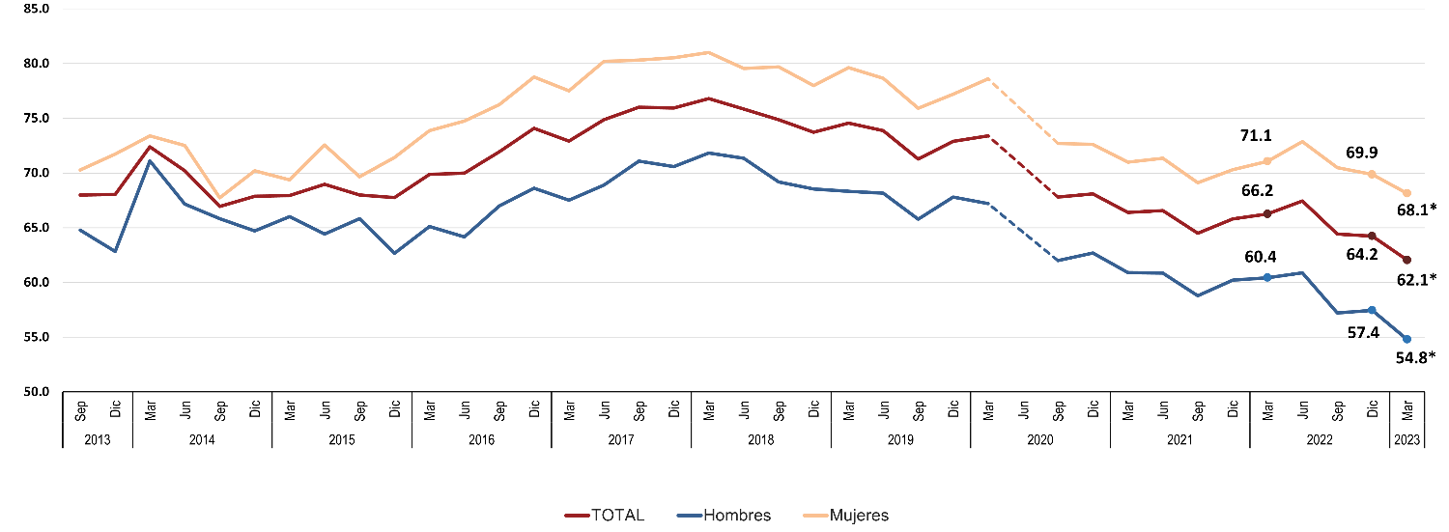
(Porcentaje)

Nota: a) Porcentaje de la población de 18 años y más que reside en las ciudades de interés y que actualmente considera inseguro vivir
en su ciudad. Excluye la opción de respuesta no sabe o no responde.

b) Debido a la emergencia sanitaria por la COVID 19, se canceló el levantamiento del segundo trimestre de 2020, cuyos resultados se
publicarían el 15 de julio de 2020.
* En estos casos, sí hubo un cambio estadísticamente significativo con respecto al ejercicio inmediato anterior.

A partir de 2016 se han generado estimaciones representativas por ciudad. En marzo de 2023, las ciudades con mayor porcentaje de población de 18 años y más que consideró inseguro vivir en su ciudad fueron: Fresnillo (96.0 %), Zacatecas (94.3 %), Naucalpan de Juárez (88.0 %), Ciudad Obregón (86.4), Uruapan (86.2 %) y Colima (85.7 %).
En contraste, las ciudades donde la percepción de inseguridad resultó menor fueron: San Pedro Garza García (18.3 %), Benito Juárez (19.4 %), Piedras Negras (19.9 %), Los Cabos (22.7 %), Saltillo (23.9 %) y Tampico (24.1 %).

Cuadro 1  Percepción social sobre inseguridad pública  por ciudad de interés, diciembre 2022 – marzo 2023 |  |  |  |  |  | Ciudades y demarcaciones  A la baja 11  Al alza 4  Sin cambio 76
Ciudad | Porcentaje |  |  |  | Ciudad | Porcentaje
 | Diciembre  2022 | Marzo  2023 |  |  |  | Diciembre  2022 | Marzo  2023
Nacional | 64.2 | 62.1 | * |  | Zapopan, Jal. | 62.7 | 57.0
Aguascalientes, Ags. | 45.3 | 43.3 |  |  | Puerto Vallarta, Jal. | 34.6 | 26.5 | *
Mexicali, B.C. | 69.2 | 69.6 |  |  | Toluca, Edo. Mex. | 83.8 | 85.0
Tijuana, B.C. | 66.1 | 71.0 |  |  | Ecatepec, Edo. Mex. | 89.6 | 81.8 | *
La Paz, B.C.S. | 27.8 | 33.0 |  |  | Ciudad Nezahualcóyotl, Edo. Mex. | 72.5 | 65.3
Los Cabos, B.C.S.¹ | 20.9 | 22.7 |  |  | Naucalpan de Juárez, Edo. Mex. | 89.7 | 88.0
Campeche, Camp. | 66.0 | 63.0 |  |  | Tlalnepantla de Baz, Edo. Mex. | 77.4 | 75.1
Ciudad del Carmen, Camp. | 59.7 | 61.7 |  |  | Cuautitlán Izcalli, Edo. Mex. | 83.5 | 82.9
Saltillo, Coah. | 24.8 | 23.9 |  |  | Atizapán de Zaragoza, Edo. Mex. | 61.3 | 57.1
La Laguna, Coah.-Dgo.² | 47.4 | 44.7 |  |  | Chimalhuacán, Edo. Mex. | 81.3 | 81.1
Torreón, Coah. | 44.7 | 40.9 |  |  | Morelia, Mich. | 68.3 | 63.1
Piedras Negras, Coah. | 23.6 | 19.9 |  |  | Uruapan, Mich. | 86.5 | 86.2
Colima, Col. | 75.6 | 85.7 | * |  | Lázaro Cárdenas, Mich. | 48.7 | 38.8 | *
Manzanillo, Col. | 67.1 | 69.4 |  |  | Cuernavaca, Mor. | 82.4 | 74.1 | *
Tuxtla Gutiérrez, Chis. | 80.9 | 71.7 | * |  | Tepic, Nay. | 39.3 | 38.0
Tapachula, Chis. | 81.9 | 82.1 |  |  | Monterrey, N.L. | 69.8 | 68.3
Chihuahua, Chih. | 58.9 | 58.7 |  |  | San Pedro Garza García, N.L. | 8.1 | 18.3 | *
Ciudad Juárez, Chih. | 73.4 | 72.1 |  |  | Apodaca, N.L. | 38.1 | 42.4
Gustavo A. Madero, CDMX | 64.9 | 61.1 |  |  | Guadalupe, N.L. | 51.0 | 55.0
Iztacalco, CDMX | 69.8 | 70.1 |  |  | General Escobedo, N.L. | 55.5 | 58.0
Venustiano Carranza, CDMX | 42.6 | 41.2 |  |  | San Nicolás de los Garza, N.L. | 30.5 | 29.5
Benito Juárez, CDMX | 19.4 | 19.4 |  |  | Santa Catarina, N.L. | 57.7 | 55.8
Coyoacán, CDMX | 36.1 | 51.2 | * |  | Oaxaca, Oax. | 72.2 | 72.9
La Magdalena Contreras, CDMX | 56.3 | 52.0 |  |  | Puebla, Pue. | 75.9 | 70.4
Tlalpan, CDMX | 64.7 | 52.0 | * |  | Querétaro, Qro. | 55.7 | 47.0
Iztapalapa, CDMX | 76.0 | 70.5 |  |  | Cancún, Q. Roo | 82.0 | 83.0
Milpa Alta, CDMX | 68.9 | 59.0 | * |  | Chetumal, Q. Roo | 53.3 | 49.3
Tláhuac, CDMX | 72.9 | 73.9 |  |  | San Luis Potosí, S.L.P. | 80.3 | 77.4
Xochimilco, CDMX | 77.0 | 69.5 | * |  | Culiacán, Sin. | 49.1 | 51.3
Álvaro Obregón, CDMX | 56.0 | 52.3 |  |  | Mazatlán, Sin. | 36.2 | 39.7
Azcapotzalco, CDMX | 54.1 | 55.8 |  |  | Los Mochis, Sin. | 15.0 | 24.9 | *
Cuajimalpa de Morelos, CDMX | 22.3 | 27.7 |  |  | Hermosillo, Son. | 55.8 | 52.2
Cuauhtémoc, CDMX | 64.4 | 58.5 |  |  | Nogales, Son. | 46.5 | 45.0
Miguel Hidalgo, CDMX | 47.8 | 46.1 |  |  | Ciudad Obregón, Son. | 89.2 | 86.4
Durango, Dgo. | 43.6 | 36.7 |  |  | Villahermosa, Tab. | 75.8 | 73.6
León, Gto. | 82.2 | 79.5 |  |  | Tampico, Tamps. | 22.1 | 24.1
Guanajuato, Gto. | 68.2 | 62.6 |  |  | Reynosa, Tamps. | 69.2 | 72.7
Irapuato, Gto. | 92.6 | 85.3 | * |  | Nuevo Laredo, Tamps. | 71.2 | 54.8 | *
Acapulco, Gro. | 76.6 | 67.8 | * |  | Ciudad Victoria, Tamps. | 52.0 | 49.4
Chilpancingo, Gro. | 78.6 | 83.0 |  |  | Tlaxcala, Tlax. | 49.4 | 45.3
Ixtapa-Zihuatanejo, Gro. | 63.2 | 67.7 |  |  | Veracruz, Ver. | 58.8 | 59.7
Pachuca, Hgo. | 40.9 | 47.8 |  |  | Coatzacoalcos, Ver. | 78.7 | 78.9
Guadalajara, Jal. | 84.2 | 81.7 |  |  | Xalapa, Ver. | 55.7 | 56.7
Tonalá, Jal. | 81.0 | 77.6 |  |  | Mérida, Yuc. | 29.0 | 24.2
Tlajomulco de Zúñiga, Jal. | 66.5 | 68.0 |  |  | Zacatecas, Zac. | 93.3 | 94.3
San Pedro Tlaquepaque, Jal. | 64.7 | 62.3 |  |  | Fresnillo, Zac. | 97.7 | 96.0

Notas: Porcentaje de la población de 18 años y más que reside en las ciudades de interés y que actualmente considera inseguro vivir en su ciudad. Excluye la opción de respuesta no sabe o no responde.
¹ Incluye las localidades urbanas de San José del Cabo y Cabo San Lucas.
² Incluye los municipios de Matamoros, Coah.; Torreón, Coah.; Gómez Palacio, Dgo. y Lerdo, Dgo.
* En estos casos, sí hubo un cambio estadísticamente significativo respecto a diciembre de 2022.

Cuadro 2  Percepción social sobre inseguridad pública  por ciudad de interés, marzo 2022 – marzo 2023 |  |  |  |  |  | Ciudades y demarcaciones  A la baja 23  Al alza 6  Sin cambio 62
Ciudad | Porcentaje |  |  |  | Ciudad | Porcentaje
 | Marzo 2022 | Marzo  2023 |  |  |  | Marzo 2022 | Marzo  2023
Nacional | 66.2 | 62.1 | * |  | Zapopan, Jal. | 60.6 | 57.0
Aguascalientes, Ags. | 47.6 | 43.3 |  |  | Puerto Vallarta, Jal. | 26.4 | 26.5
Mexicali, B.C. | 68.5 | 69.6 |  |  | Toluca, Edo. Mex. | 84.3 | 85.0
Tijuana, B.C. | 81.4 | 71.0 | * |  | Ecatepec, Edo. Mex. | 86.6 | 81.8
La Paz, B.C.S. | 33.6 | 33.0 |  |  | Ciudad Nezahualcóyotl, Edo. Mex. | 71.8 | 65.3
Los Cabos, B.C.S.¹ | 28.5 | 22.7 |  |  | Naucalpan de Juárez, Edo. Mex. | 84.2 | 88.0
Campeche, Camp. | 43.4 | 63.0 | * |  | Tlalnepantla de Baz, Edo. Mex. | 79.7 | 75.1
Ciudad del Carmen, Camp. | 65.9 | 61.7 |  |  | Cuautitlán Izcalli, Edo. Mex. | 89.5 | 82.9 | *
Saltillo, Coah. | 24.1 | 23.9 |  |  | Atizapán de Zaragoza, Edo. Mex. | 63.7 | 57.1
La Laguna, Coah.-Dgo.² | 49.2 | 44.7 |  |  | Chimalhuacán, Edo. Mex. | 72.1 | 81.1 | *
Torreón, Coah. | 49.2 | 40.9 |  |  | Morelia, Mich. | 77.0 | 63.1 | *
Piedras Negras, Coah. | 22.2 | 19.9 |  |  | Uruapan, Mich. | 86.6 | 86.2
Colima, Col. | 85.7 | 85.7 |  |  | Lázaro Cárdenas, Mich. | 49.7 | 38.8 | *
Manzanillo, Col. | 74.1 | 69.4 |  |  | Cuernavaca, Mor. | 81.5 | 74.1 | *
Tuxtla Gutiérrez, Chis. | 79.7 | 71.7 | * *** |  | Tepic, Nay. | 39.5 | 38.0
Tapachula, Chis. | 73.6 | 82.1 | * |  | Monterrey, N.L. | 71.5 | 68.3
Chihuahua, Chih. | 51.0 | 58.7 |  |  | San Pedro Garza García, N.L. | 11.7 | 18.3 | *
Ciudad Juárez, Chih. | 72.2 | 72.1 |  |  | Apodaca, N.L. | 43.0 | 42.4
Gustavo A. Madero, CDMX | 72.3 | 61.1 | * |  | Guadalupe, N.L. | 55.4 | 55.0
Iztacalco, CDMX | 68.2 | 70.1 |  |  | General Escobedo, N.L. | 57.3 | 58.0
Venustiano Carranza, CDMX | 59.5 | 41.2 | * |  | San Nicolás de los Garza, N.L. | 26.3 | 29.5
Benito Juárez, CDMX | 25.0 | 19.4 |  |  | Santa Catarina, N.L. | 61.2 | 55.8
Coyoacán, CDMX | 55.3 | 51.2 |  |  | Oaxaca, Oax. | 69.9 | 72.9
La Magdalena Contreras, CDMX | 65.6 | 52.0 | * |  | Puebla, Pue. | 75.8 | 70.4
Tlalpan, CDMX | 65.8 | 52.0 | * **** |  | Querétaro, Qro. | 48.1 | 47.0
Iztapalapa, CDMX | 77.8 | 70.5 | * |  | Cancún, Q. Roo | 80.0 | 83.0
Milpa Alta, CDMX | 50.8 | 59.0 | * |  | Chetumal, Q. Roo | 57.4 | 49.3 | *
Tláhuac, CDMX | 71.4 | 73.9 |  |  | San Luis Potosí, S.L.P. | 77.0 | 77.4
Xochimilco, CDMX | 74.6 | 69.5 |  |  | Culiacán, Sin. | 57.6 | 51.3
Álvaro Obregón, CDMX | 74.6 | 52.3 | * |  | Mazatlán, Sin. | 40.4 | 39.7
Azcapotzalco, CDMX | 82.9 | 55.8 | * |  | Los Mochis, Sin. | 27.2 | 24.9
Cuajimalpa de Morelos, CDMX | 41.7 | 27.7 | * |  | Hermosillo, Son. | 58.6 | 52.2
Cuauhtémoc, CDMX | 64.9 | 58.5 |  |  | Nogales, Son. | 49.7 | 45.0
Miguel Hidalgo, CDMX | 64.5 | 46.1 | * |  | Ciudad Obregón, Son. | 94.1 | 86.4 | *
Durango, Dgo. | 45.1 | 36.7 |  |  | Villahermosa, Tab. | 74.0 | 73.6
León, Gto. | 81.3 | 79.5 |  |  | Tampico, Tamps. | 20.4 | 24.1
Guanajuato, Gto. | 67.8 | 62.6 |  |  | Reynosa, Tamps. | 83.2 | 72.7 | *
Irapuato, Gto. | 87.6 | 85.3 |  |  | Nuevo Laredo, Tamps. | 67.4 | 54.8 | *
Acapulco, Gro. | 76.3 | 67.8 | * * |  | Ciudad Victoria, Tamps. | 60.6 | 49.4 | *
Chilpancingo, Gro. | 76.5 | 83.0 |  |  | Tlaxcala, Tlax. | 56.7 | 45.3 | *
Ixtapa-Zihuatanejo, Gro. | 58.4 | 67.7 | * |  | Veracruz, Ver. | 67.6 | 59.7
Pachuca, Hgo. | 53.1 | 47.8 |  |  | Coatzacoalcos, Ver. | 86.4 | 78.9 | *
Guadalajara, Jal. | 87.1 | 81.7 |  |  | Xalapa, Ver. | 60.7 | 56.7
Tonalá, Jal. | 77.0 | 77.6 |  |  | Mérida, Yuc. | 22.4 | 24.2
Tlajomulco de Zúñiga, Jal. | 67.8 | 68.0 |  |  | Zacatecas, Zac. | 91.7 | 94.3
San Pedro Tlaquepaque, Jal. | 68.9 | 62.3 |  |  | Fresnillo, Zac. | 97.1 | 96.0

Notas: Porcentaje de la población de 18 años y más que reside en las ciudades de interés y que actualmente considera inseguro vivir en su ciudad. Excluye la opción de respuesta no sabe o no responde.
¹ Incluye las localidades urbanas de San José del Cabo y Cabo San Lucas.
² Incluye los municipios de Matamoros, Coah.; Torreón, Coah.; Gómez Palacio, Dgo. y Lerdo, Dgo.
* En estos casos, sí hubo un cambio estadísticamente significativo respecto a marzo de 2022.
Mapa 1
Percepción social sobre inseguridad pública por ciudad de interés
Marzo de 2023
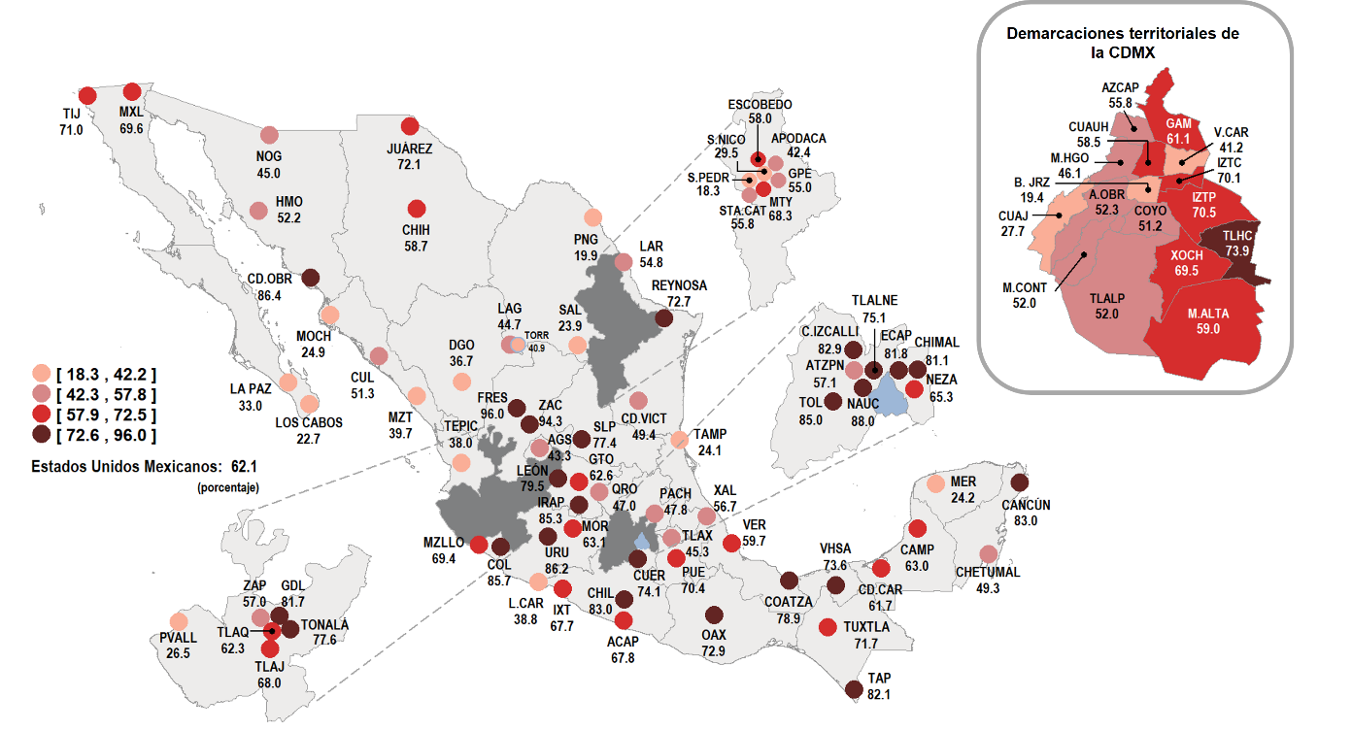
(Porcentaje)

En cuanto a la percepción de inseguridad en espacios físicos específicos, en marzo de 2023, 72.9 % de la población manifestó sentirse insegura en los cajeros automáticos localizados en la vía pública; 65.2 %, en el transporte público; 55.9 %, en el banco y 54.4 %, en las calles que habitualmente usa.

Gráfica 2
Población de 18 años y más que se siente insegura, según espacio físico específico
(Porcentaje)
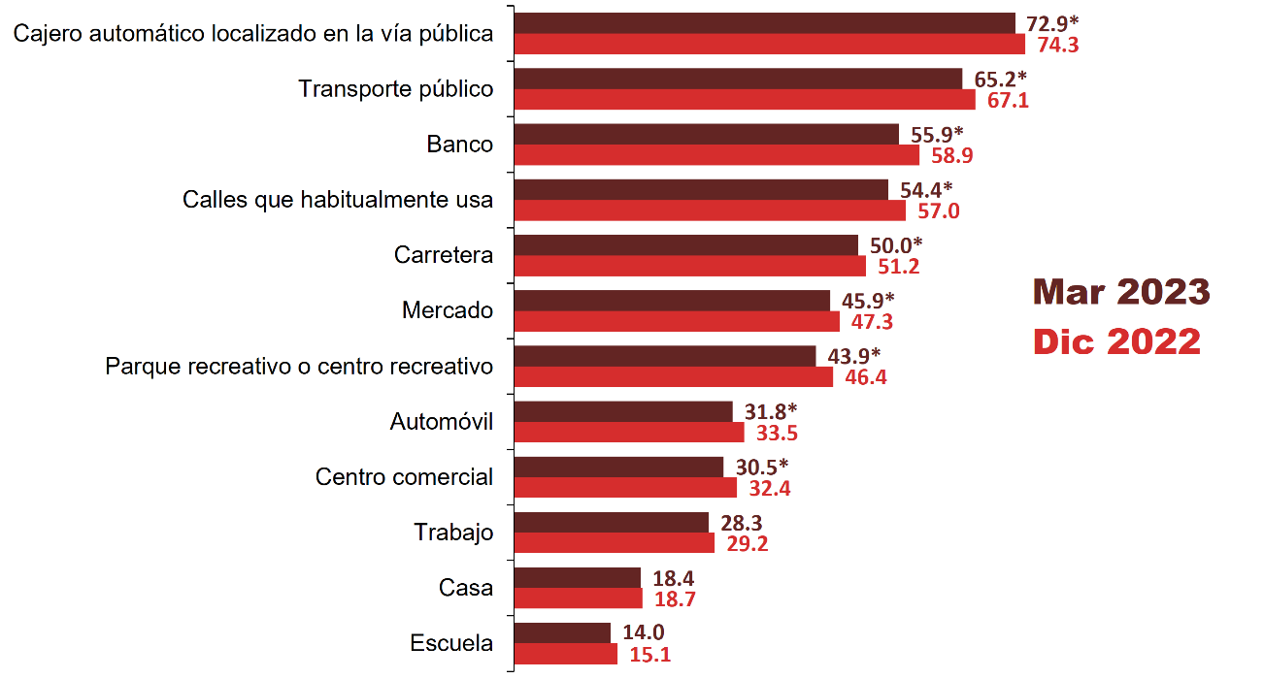
* En estos casos, sí hubo un cambio estadísticamente significativo con respecto del ejercicio inmediato anterior.
En este mismo sentido y al distinguir por sexo, en marzo de 2023, 79.3 % de las mujeres manifestó sentir inseguridad en los cajeros automáticos localizados en la vía pública y 70.1 %, en el transporte público. De los hombres, 65.8 % respondió sentir inseguridad en los cajeros automáticos localizados en la vía pública y 58.9 %, en el transporte público.
Gráfica 3
Población de 18 años y más que se siente insegura, según espacio físico específico y sexo
Marzo de 2023
(Porcentaje)
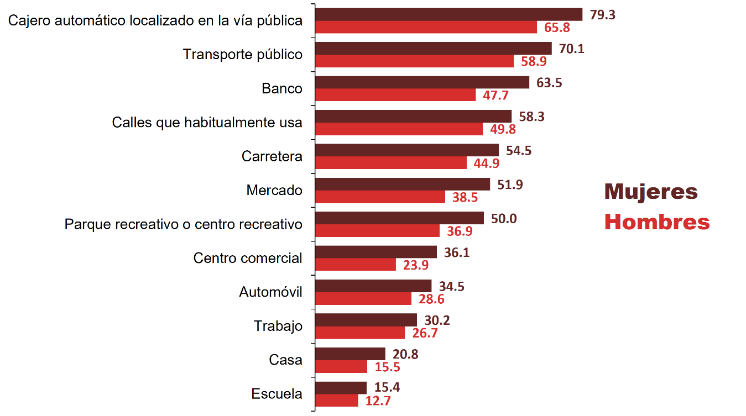

Expectativa social sobre la seguridad pública
En marzo de 2023, 34.7 % de la población de 18 años y más, que reside en las ciudades de interés, consideró que, en los próximos 12 meses, la situación de la delincuencia e inseguridad en su ciudad seguirá igual de mal. Por otra parte, 22.1 % de la población refirió que la situación empeorará en los próximos 12 meses. Lo anterior representa un descenso estadísticamente significativo de 3.8 puntos porcentuales con relación a diciembre de 2022 y de 2.9 con relación a marzo de 2022, cuando se reportó 25.9 y 25.0 %, respectivamente. En contraste, 17.9 % de la población de 18 años y más refirió que la situación de la delincuencia e inseguridad en su ciudad seguirá igual de bien y 24.0 % manifestó que mejorará.

Gráfica 4
Expectativa sobre las condiciones de seguridad pública
a nivel nacional para los próximos 12 meses
(Porcentaje)
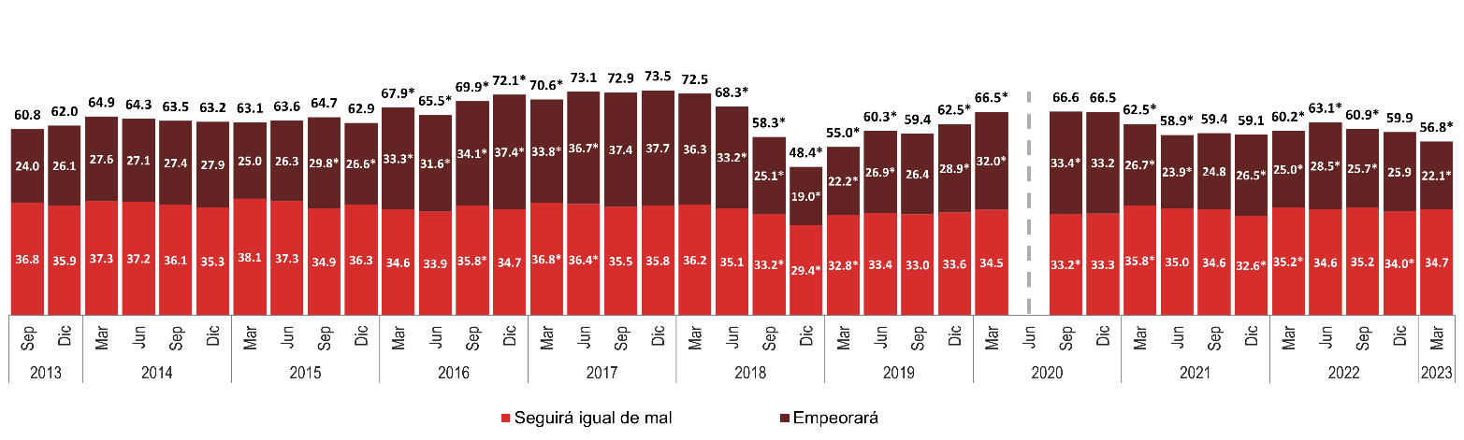
Nota: Debido a la emergencia sanitaria por la COVID-19, se canceló el levantamiento del segundo trimestre de 2020, cuyos resultados se publicarían el 15 de julio de 2020.
* En estos casos, sí hubo un cambio estadísticamente significativo con respecto del ejercicio inmediato anterior.

Atestiguación de conductas delictivas o antisociales
Durante el primer trimestre de 2023, los resultados de la ENSU revelaron que el porcentaje de la población que mencionó haber visto o escuchado conductas delictivas o antisociales en los alrededores de su vivienda se relacionó con: consumo de alcohol en las calles (59.3 %), robos o asaltos (50.4 %), vandalismo en las viviendas o negocios (41.1 %), venta o consumo de drogas (37.8 %), disparos frecuentes con armas (37.2 %), bandas violentas o pandillerismo (24.1 %), tomas irregulares de luz —diablitos— (14.6 %) y robo o venta ilegal de gasolina o diésel —huachicol— (3.3 %).
Respecto al cuarto trimestre de 2022, se presentó una disminución estadísticamente significativa de 2.0 puntos porcentuales en atestiguación de venta o consumo de drogas, de 1.8 en la de robos o asaltos, de 1.6 puntos porcentuales en la de vandalismo, de 1.4 en cuanto a bandas violentas y de 1.3 en atestiguación de consumo de alcohol. Con respecto al primer trimestre de 2022, se registró una disminución estadísticamente significativa de 4.2 puntos porcentuales con respecto a la atestiguación de robos o asaltos, de 2.5 puntos porcentuales en la de bandas violentas, de 1.7 respecto a observar disparos frecuentes con arma, de 1.5 puntos porcentuales en la de venta o consumo de drogas, de 1.4 puntos porcentuales en la atestiguación de consumo de alcohol en las calles y 1.1 para la de vandalismo.

Gráfica 5
Atestiguación de conductas delictivas o antisociales a nivel nacional
(Porcentaje)
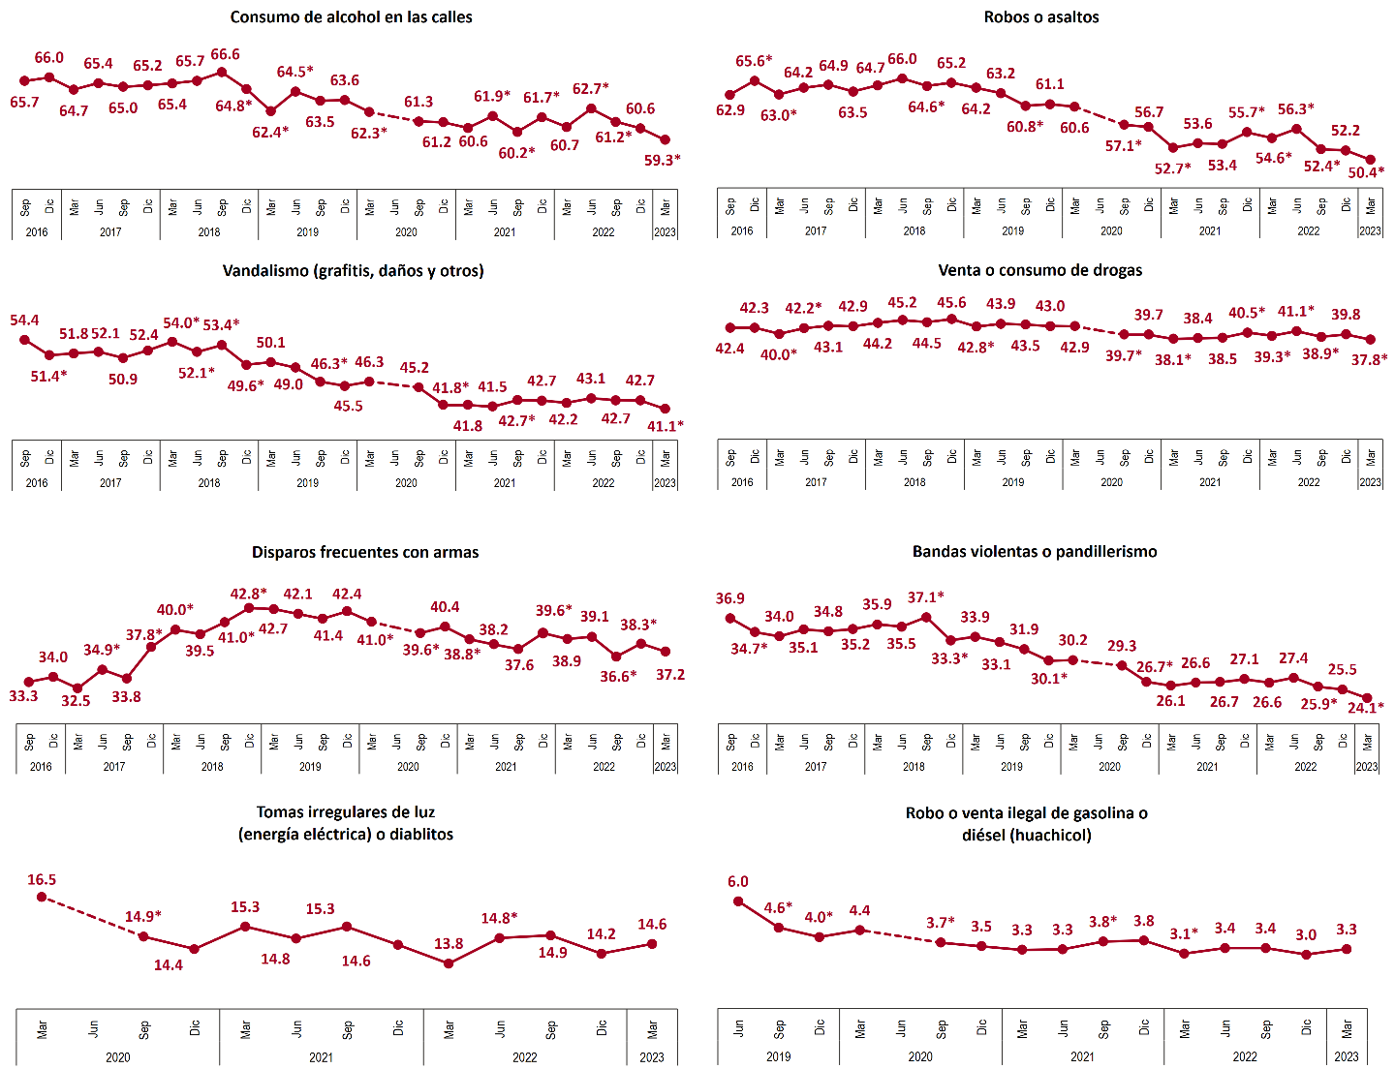

Nota: Debido a la emergencia sanitaria por la COVID-19, se canceló el levantamiento correspondiente al segundo trimestre de 2020, cuyos resultados se publicarían el 15 de julio de 2020.
* En estos casos, sí hubo un cambio estadísticamente significativo con respecto del ejercicio inmediato anterior.

Conflictos y conductas antisociales
Durante el primer trimestre de 2023, 33.4 % de la población de 18 años y más tuvo algún conflicto o enfrentamiento, de manera directa, con familiares, vecinos, compañeros de trabajo o escuela, establecimientos o con autoridades de gobierno. Lo anterior representa un cambio estadísticamente significativo con respecto al porcentaje registrado en el cuarto trimestre de 2022, que fue de 36.1 por ciento.

Cuadro 3  Población de 18 años y más que experimentó conflictos  o enfrentamientos, por ciudad de interés |  |  |  |  |  | Ciudades y demarcaciones  A la baja 17  Al alza 11  Sin cambio 63
Ciudad | Porcentaje |  |  |  | Ciudad | Porcentaje
 | IV T 2022 | I T 2023 |  |  |  | IV T 2022 | I T 2023
Nacional | 36.1 | 33.4 | * * |  | Zapopan, Jal. | 58.5 | 52.8
Aguascalientes, Ags. | 37.0 | 34.2 |  |  | Puerto Vallarta, Jal. | 33.3 | 41.2
Mexicali, B.C. | 39.0 | 35.1 |  |  | Toluca, Edo. Mex. | 43.8 | 40.2
Tijuana, B.C. | 13.0 | 18.4 |  |  | Ecatepec, Edo. Mex. | 49.7 | 29.1 | *
La Paz, B.C.S. | 25.3 | 26.8 |  |  | Ciudad Nezahualcóyotl, Edo. Mex. | 37.3 | 20.8 | *
Los Cabos, B.C.S.¹ | 35.8 | 22.5 | * |  | Naucalpan de Juárez, Edo. Mex. | 44.0 | 31.4 | *
Campeche, Camp. | 26.8 | 30.1 |  |  | Tlalnepantla de Baz, Edo. Mex. | 29.9 | 11.9 | *
Ciudad del Carmen, Camp. | 31.8 | 29.4 |  |  | Cuautitlán Izcalli, Edo. Mex. | 32.9 | 44.9 | *
Saltillo, Coah. | 30.2 | 22.9 |  |  | Atizapán de Zaragoza, Edo. Mex. | 39.0 | 40.8
La Laguna, Coah.-Dgo.² | 27.5 | 26.3 |  |  | Chimalhuacán, Edo. Mex. | 26.3 | 31.1
Torreón, Coah. | 24.6 | 26.6 |  |  | Morelia, Mich. | 50.5 | 31.7 | *
Piedras Negras, Coah. | 20.5 | 13.6 | * |  | Uruapan, Mich. | 37.4 | 36.1
Colima, Col. | 24.3 | 23.9 |  |  | Lázaro Cárdenas, Mich. | 19.8 | 35.1 | *
Manzanillo, Col. | 30.0 | 26.2 |  |  | Cuernavaca, Mor. | 44.5 | 43.8
Tuxtla Gutiérrez, Chis. | 22.2 | 26.5 |  |  | Tepic, Nay. | 34.3 | 40.9
Tapachula, Chis. | 13.3 | 20.9 | * |  | Monterrey, N.L. | 33.9 | 26.8
Chihuahua, Chih. | 35.0 | 36.2 |  |  | San Pedro Garza García, N.L. | 16.3 | 21.1
Ciudad Juárez, Chih. | 25.3 | 38.8 | * |  | Apodaca, N.L. | 32.4 | 35.7
Gustavo A. Madero, CDMX | 39.8 | 36.4 |  |  | Guadalupe, N.L. | 14.8 | 16.2
Iztacalco, CDMX | 59.8 | 47.4 | * |  | General Escobedo, N.L. | 20.3 | 32.9 | *
Venustiano Carranza, CDMX | 61.9 | 42.4 | * |  | San Nicolás de los Garza, N.L. | 18.0 | 14.4
Benito Juárez, CDMX | 37.8 | 52.6 | * |  | Santa Catarina, N.L. | 25.5 | 25.6
Coyoacán, CDMX | 49.6 | 33.2 | * |  | Oaxaca, Oax. | 21.4 | 28.9 | *
La Magdalena Contreras, CDMX | 61.8 | 48.3 | * |  | Puebla, Pue. | 33.6 | 42.2
Tlalpan, CDMX | 45.9 | 37.6 |  |  | Querétaro, Qro. | 49.5 | 40.7
Iztapalapa, CDMX | 51.0 | 35.7 | * |  | Cancún, Q. Roo | 34.4 | 34.5
Milpa Alta, CDMX | 45.2 | 49.2 |  |  | Chetumal, Q. Roo | 36.8 | 33.1
Tláhuac, CDMX | 55.4 | 49.3 |  |  | San Luis Potosí, S.L.P. | 20.2 | 23.2
Xochimilco, CDMX | 46.1 | 48.6 |  |  | Culiacán, Sin. | 26.6 | 27.1
Álvaro Obregón, CDMX | 36.3 | 19.5 | * ******** |  | Mazatlán, Sin. | 31.4 | 28.4
Azcapotzalco, CDMX | 38.3 | 20.0 | * |  | Los Mochis, Sin. | 39.5 | 41.3
Cuajimalpa de Morelos, CDMX | 39.8 | 46.9 |  |  | Hermosillo, Son. | 50.0 | 46.8
Cuauhtémoc, CDMX | 71.0 | 62.3 |  |  | Nogales, Son. | 34.7 | 34.1
Miguel Hidalgo, CDMX | 34.7 | 42.8 |  |  | Ciudad Obregón, Son. | 23.9 | 18.8
Durango, Dgo. | 31.8 | 38.2 |  |  | Villahermosa, Tab. | 29.8 | 25.7
León, Gto. | 33.0 | 26.9 |  |  | Tampico, Tamps. | 17.3 | 18.4
Guanajuato, Gto. | 28.2 | 30.3 |  |  | Reynosa, Tamps. | 26.6 | 33.3
Irapuato, Gto. | 40.3 | 32.8 |  |  | Nuevo Laredo, Tamps. | 22.3 | 28.4
Acapulco, Gro. | 27.9 | 20.4 | * |  | Ciudad Victoria, Tamps. | 12.7 | 22.6 | *
Chilpancingo, Gro. | 40.6 | 33.6 |  |  | Tlaxcala, Tlax. | 26.2 | 37.1 | *
Ixtapa-Zihuatanejo, Gro. | 31.4 | 30.0 |  |  | Veracruz, Ver. | 47.6 | 34.9 | *
Pachuca, Hgo. | 30.3 | 35.3 |  |  | Coatzacoalcos, Ver. | 23.2 | 25.2
Guadalajara, Jal. | 51.4 | 47.8 |  |  | Xalapa, Ver. | 28.6 | 42.2 | *
Tonalá, Jal. | 53.7 | 37.5 | * |  | Mérida, Yuc. | 22.7 | 34.6 | *
Tlajomulco de Zúñiga, Jal. | 42.3 | 50.4 |  |  | Zacatecas, Zac. | 26.7 | 28.5
San Pedro Tlaquepaque, Jal. | 49.7 | 44.2 |  |  | Fresnillo, Zac. | 22.9 | 28.5

Nota: Porcentaje de la población de 18 años y más que reside en las ciudades de interés. Excluye la opción de respuesta no sabe o no responde.
¹ Incluye las localidades urbanas de San José del Cabo y Cabo San Lucas.
² Incluye los municipios de Matamoros, Coah.; Torreón, Coah.; Gómez Palacio, Dgo. y Lerdo, Dgo.
* En estos casos, sí existió un cambio estadísticamente significativo respecto al cuarto trimestre de 2022.
Las tres ciudades con mayor porcentaje de población de 18 años y más que reportó haber tenido conflictos o enfrentamientos fueron: Cuauhtémoc (62.3 %), Zapopan (52.8 %) y Benito Juárez (52.6 %). Las ciudades con los menores porcentajes de conflicto entre la población fueron: Tlalnepantla de Baz (11.9 %), Piedras Negras (13.6 %) y San Nicolás de los Garza (14.4 %).
De la población de 18 años y más que reconoció haber tenido conflictos o enfrentamientos de manera directa por causa de incivilidades en su entorno, 71.0 % mencionó que estos conflictos fueron con vecinos. Por su parte, 33.3 % manifestó haber tenido conflictos o enfrentamientos con desconocidos en la calle.
Gráfica 6
Población de 18 años y más con conflictos o enfrentamientos
(Porcentaje)
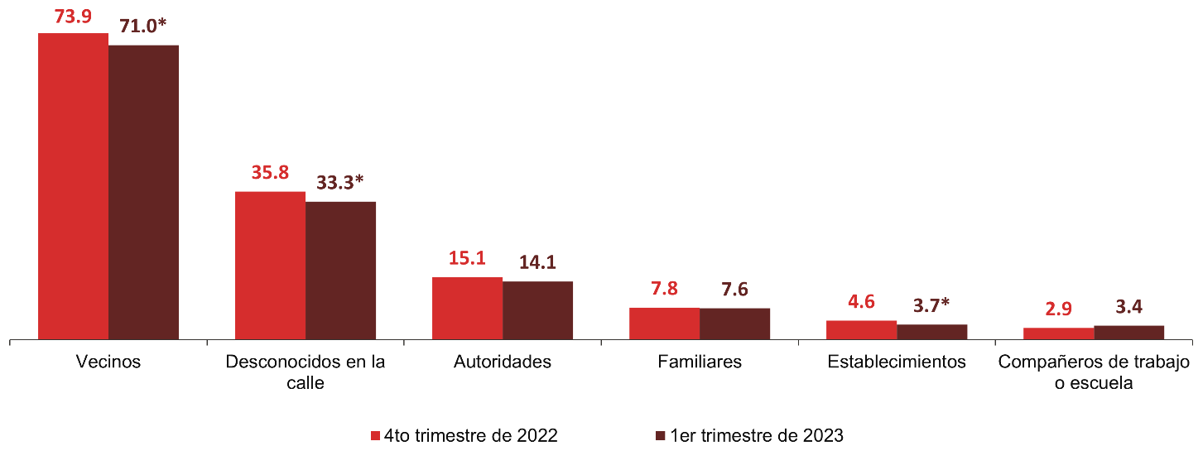
* En estos casos, sí hubo un cambio estadísticamente significativo con respecto del ejercicio anterior.

De la población de 18 años y más que reconoció haber tenido conflictos o enfrentamientos de manera directa por causa de incivilidades en su entorno, las mujeres declararon principalmente conflictos por ruido (11.8 %) y por basura tirada o quemada por vecinos (10.8 %). Para los hombres, estos porcentajes fueron 12.0 y 10.5 %, respectivamente.

Gráfica 7
población de 18 años y más con conflictos o enfrentamientos, según tipo y sexo
Primer trimestre de 2023
(Porcentaje)
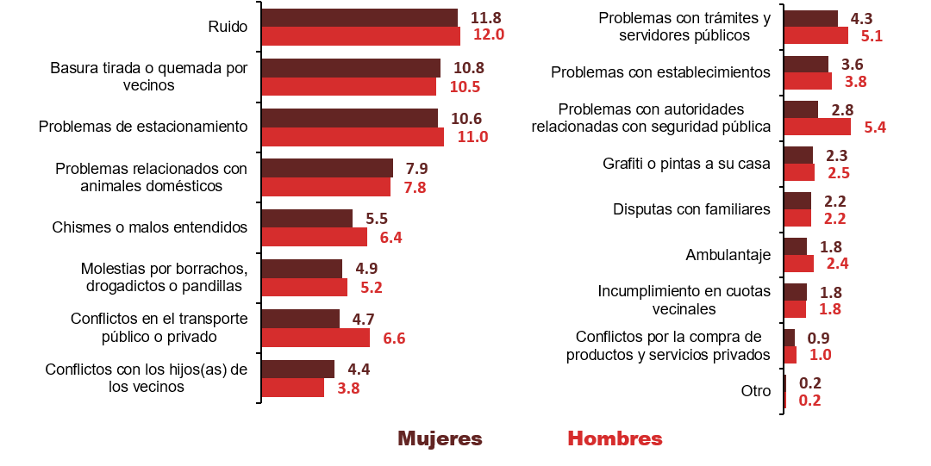

Cambio de rutinas o hábitos
Durante el primer trimestre de 2023, 51.4 % de la población de 18 años y más, residente en las ciudades objeto de estudio, manifestó evitar llevar cosas de valor, como joyas, dinero o tarjetas de crédito, por temor a sufrir algún delito. Por su parte, 44.6 % dijo ya no caminar por los alrededores de su vivienda después de las ocho de la noche y 43.6 % reconoció haber hecho cambios en cuanto a permitir que sus hijos menores salgan de su vivienda. El porcentaje que respondió haber modificado rutinas relacionadas con visitar parientes o amigos fue 27.9 por ciento.
Con relación al cuarto trimestre de 2022, hubo una disminución estadísticamente significativa de 2.4 puntos porcentuales respecto a permitir que los menores salgan de su vivienda y de 1.2 en cuanto a llevar cosas de valor. En comparación con el primer trimestre de 2022, se registró una disminución estadísticamente significativa de 4.4 puntos porcentuales en el llevar cosas de valor por temor a sufrir algún delito, de 3.8 en caminar de noche en los alrededores de las viviendas, de 2.9 respecto a permitir que menores salgan de su vivienda y de 2.4 en visitar parientes o amigos por temor a sufrir algún delito.

Gráfica 8
Cambio de rutinas por temor a sufrir algún delito
(Porcentaje)
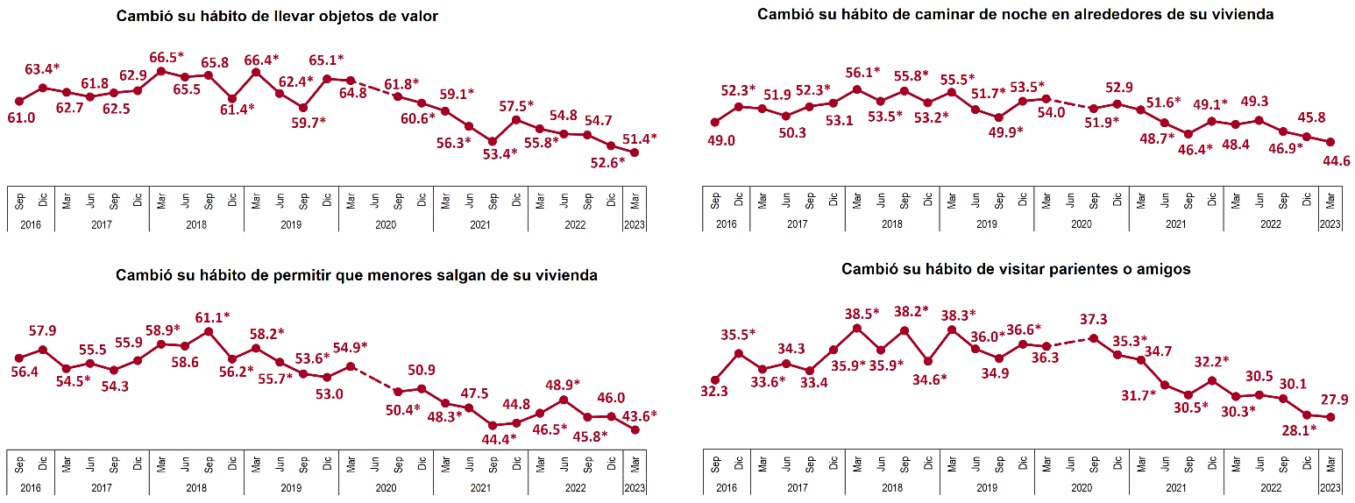
Nota: Debido a la emergencia sanitaria por la COVID-19, se canceló el levantamiento del segundo trimestre de 2020, cuyos resultados se publicarían el 15 de julio de 2020.
* En estos casos, sí hubo un cambio estadísticamente significativo con respecto del ejercicio anterior.

Percepción del desempeño de las policías preventiva municipal, estatal, Guardia Nacional, Ejército y Marina para prevenir y combatir la delincuencia
Entre los resultados de la ENSU que corresponden a marzo de 2023, destaca que los porcentajes de la población de 18 años y más que identificaron a las diversas autoridades de seguridad pública y que percibieron su desempeño como muy o algo efectivo en sus labores para prevenir y combatir la delincuencia fueron: Marina (85.6 %), Ejército (82.5 %), Guardia Nacional (73.6 %), Policía estatal (53.2 %) y Policía preventiva municipal (45.6 %).

Gráfica 9
Percepción del desempeño de las autoridades de seguridad pública
(Porcentaje)
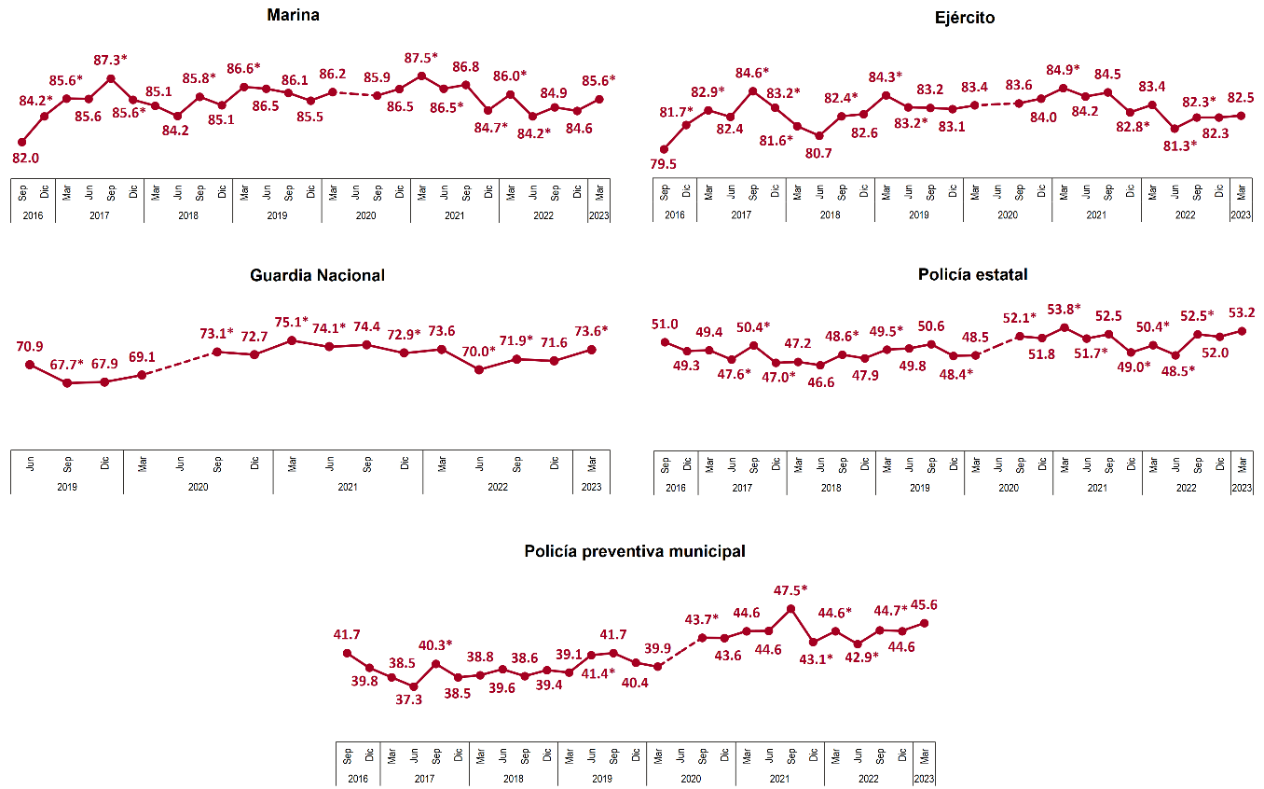

Nota: a) Debido a la emergencia sanitaria por la COVID-19, se canceló el levantamiento del segundo trimestre de 2020, cuyos resultados se publicarían el 15 de julio de 2020.
b) Incluye las opciones «Muy efectivo» y “Algo efectivo».
* En estos casos, sí hubo un cambio estadísticamente significativo con respecto del ejercicio inmediato anterior.

Percepción del desempeño gubernamental
En marzo de 2023, 76.7 % de la población de 18 años y más consideró los baches en calles y avenidas como uno de los problemas más importantes en su ciudad; 56.6 % dijo que lo eran las fallas o fugas en el suministro de agua potable y 55.5 %, el alumbrado público insuficiente. De la población considerada, 34.9 % respondió que los hospitales saturados o con servicio deficiente representan uno de los problemas en sus ciudades.

Gráfica 10
Problemáticas más importantes en ciudades
(Porcentaje)
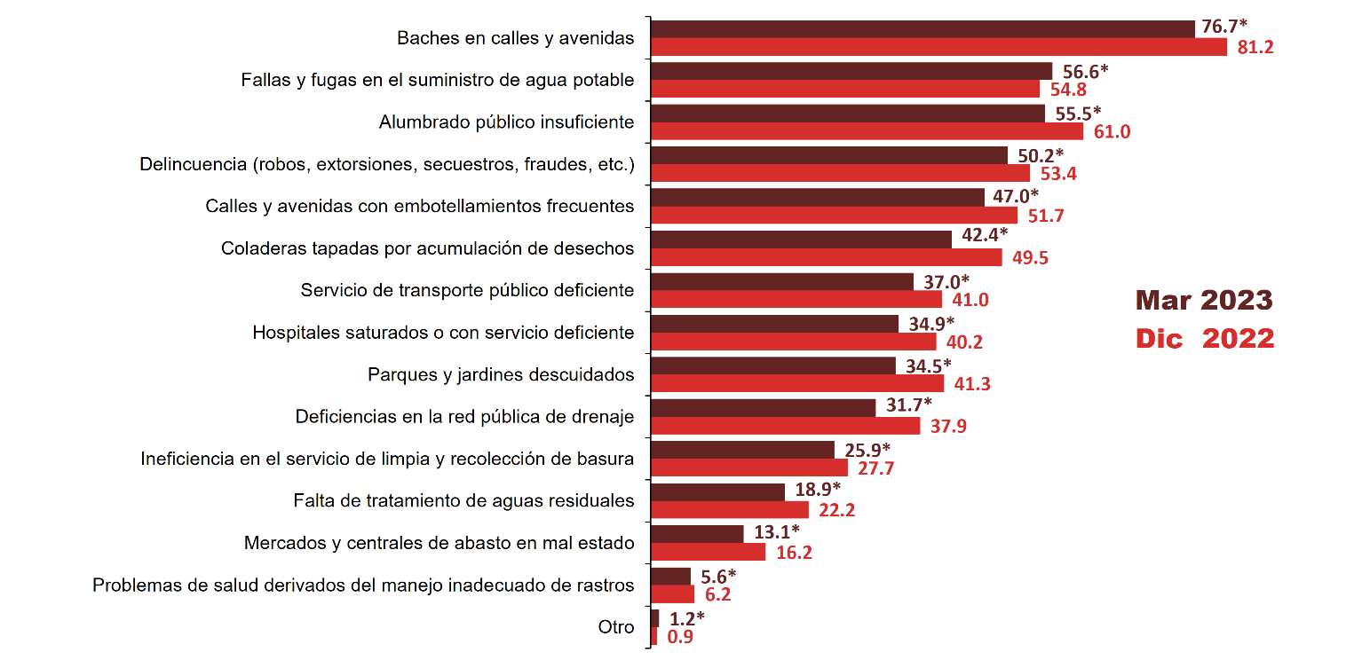
* En estos casos, sí hubo un cambio estadísticamente significativo con respecto del ejercicio anterior.

En marzo de 2023, a nivel nacional, 32.6 % de la población de 18 años y más consideró el gobierno de su ciudad como muy o algo efectivo para resolver los problemas más importantes. Las ciudades donde más se lo percibió así fueron: Apodaca (62.8 %) Nuevo Laredo (61.0 %) y Piedras Negras (60.6 %). Las ciudades donde menos: Tijuana (10.8 %), Zacatecas (13.1 %) y Naucalpan de Juárez (13.4 %).

Mapa 2
Percepción de la población sobre la efectividad del gobierno de su ciudad para resolver las principales problemáticas
Marzo de 2023
(Porcentaje)
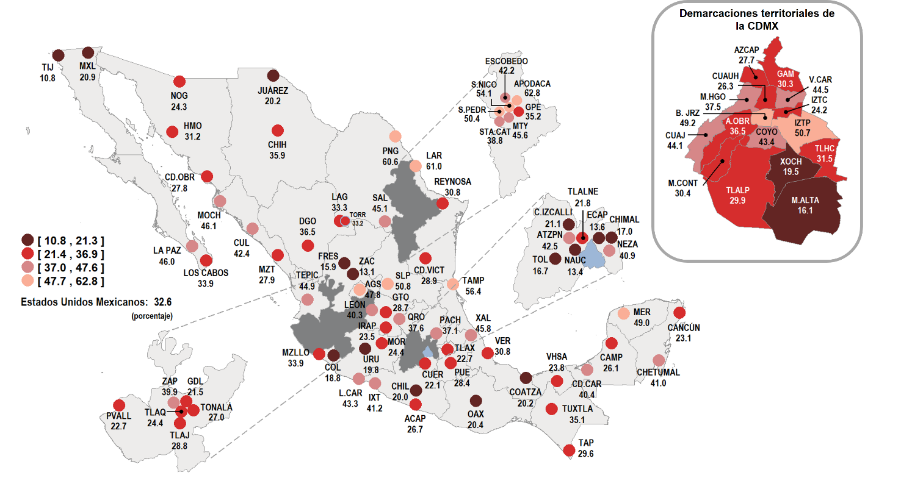
Nota: Incluye las opciones «Muy efectivo» y «Algo efectivo».

Fuentes de consulta de información sobre seguridad pública

Para mantenerse al tanto sobre la seguridad pública, el narcotráfico y/ o delincuencia, 60.9 % de la población de 18 años y más dijo informarse con los noticieros en televisión y 55.7 % respondió tener comunicación personal en el entorno de la vivienda. Para 55.3 % de la población, el medio de información fue Facebook y 22.2 %, lo hizo mediante Internet.

Gráfica 11
Formas de enterarse sobre la situación sobre la seguridad pública en la ciudad de residencia
(Porcentaje)
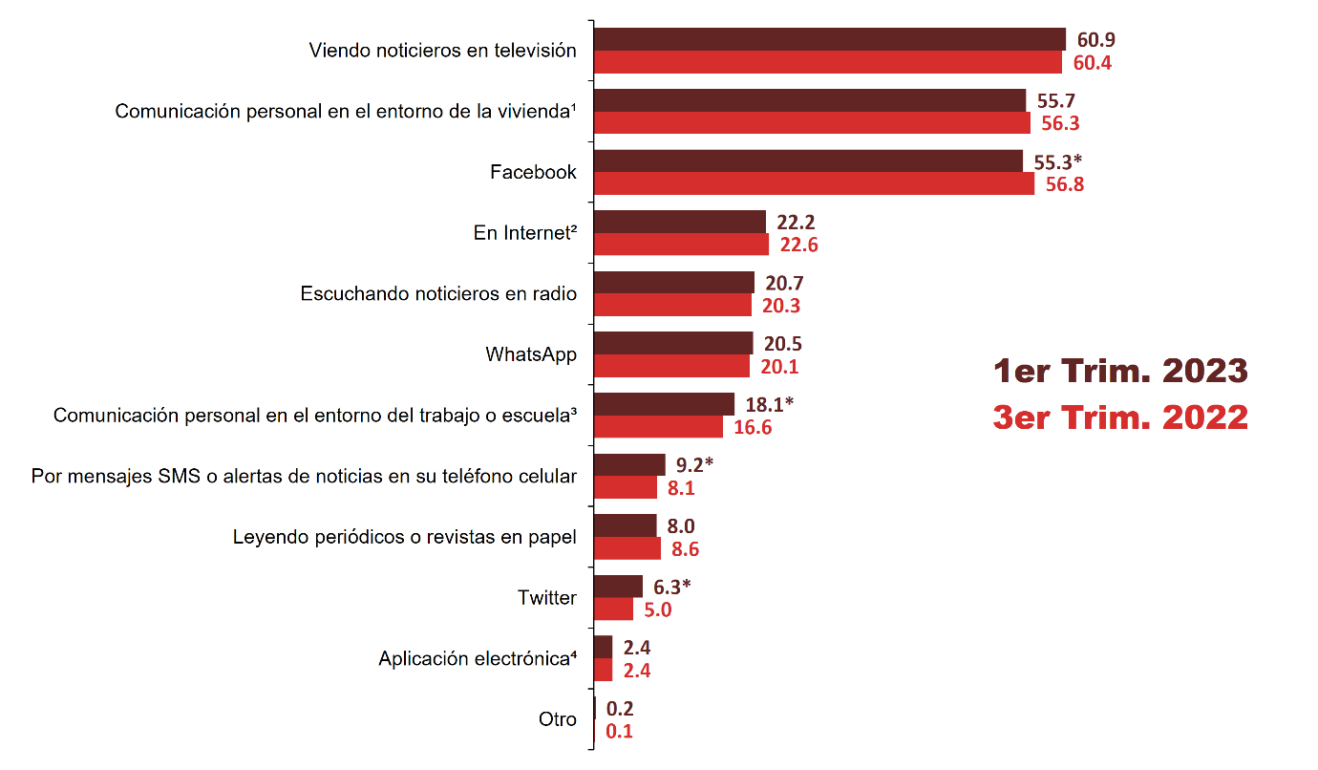

¹ Se refiere a platicando con familiares, vecinos o conocidos en los alrededores de su vivienda.
² Incluye páginas, periódicos, revistas y YouTube.
³ Se refiere a platicando con compañeros de su trabajo o escuela.
⁴ Diferente de Facebook, Twitter y WhatsApp.
* En estos casos, sí hubo un cambio estadísticamente significativo con respecto del ejercicio anterior.
Fuente: INEGI. Encuesta Nacional de Seguridad Pública Urbana (ENSU)

Consulta de información sobre seguridad pública, según sexo

Para conocer sobre la situación de la seguridad pública en la ciudad de residencia, 63.1 % de las mujeres de 18 años y más se informó viendo noticieros en televisión, mientras que 56.0 % lo hizo a través de Facebook. Por su parte, 58.2 % de los hombres se informó viendo noticieros en televisión y 54.5 %, en Facebook.

Gráfica 12
Formas de enterarse sobre la situación de seguridad pública en la ciudad de residencia, según sexo
primer trimestre de 2023
(Porcentaje)
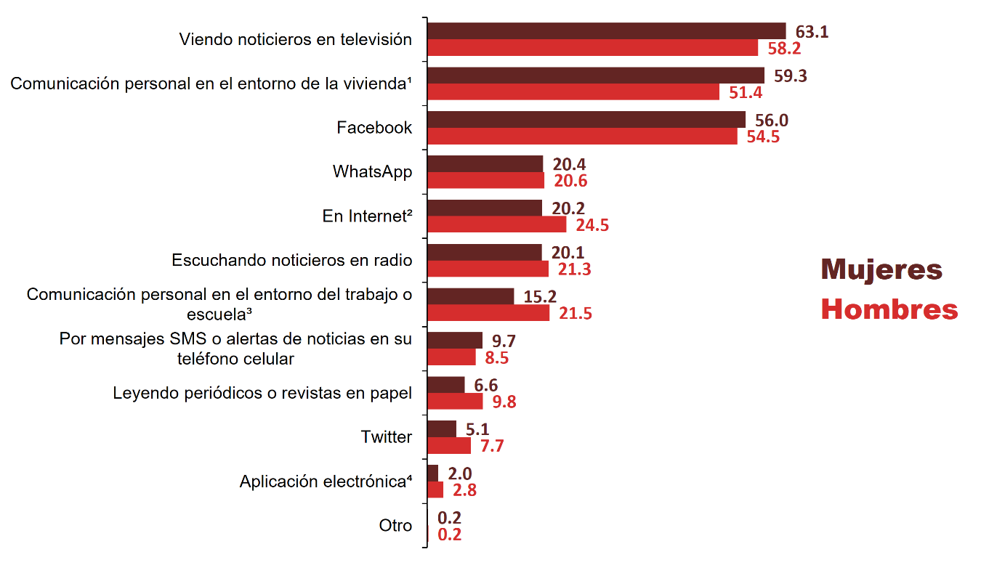
¹ Se refiere a platicando con familiares, vecinos o conocidos en los alrededores de su vivienda.
² Incluye páginas, periódicos, revistas y YouTube.
³ Se refiere a platicando con compañeros de su trabajo o escuela.
⁴ Diferente de Facebook, Twitter y WhatsApp

Confianza en actores de la administración pública

Durante marzo de 2023, 50.9 % de la población de 18 años y más consideró que se puede confiar en el presidente de la república (Gobierno federal), con un nivel de confianza de 8 a 10. Por su parte, 31.8 % respondió que se puede confiar en el(la) gobernador(a) de su estado/ jefe(a) de gobierno (Gobierno estatal), con el mismo nivel de confianza. Según 29.2 %, se puede confiar en el(la) presidente(a)/ alcalde o alcaldesa de su municipio/ alcaldía.

Gráfica 13
actores de la administración pública, según nivel de confianza¹  (Porcentaje) | Promedio
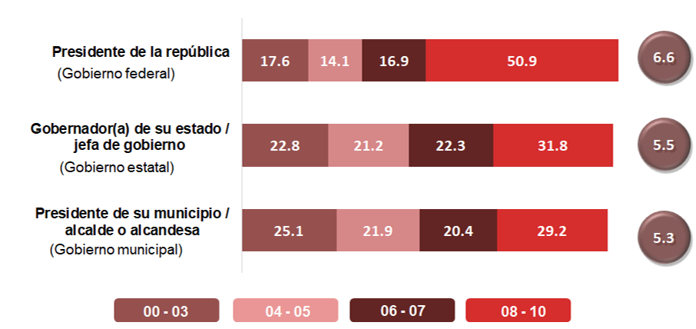

¹ Se indagó usando una escala del 0 al 10, donde 0 significa «Nada» y 10, «Completamente».

Cuadro 4
Población de 18 años y más según nivel de confianza en los actores de la administración pública, por ciudad de interés

Ciudad | Promedio del nivel de confianza |  |  |  | Ciudad | Promedio del nivel de confianza
 | Presidente de  la república | Gobernador(a) de su estado/ jefa de gobierno | Presidente(a) de su municipio/  alcalde o alcaldesa |  |  | Presidente de la república | Gobernador(a) de su estado/ jefa de gobierno | Presidente(a) de su municipio/  alcalde o alcaldesa
Nacional | 6.6 | 5.5 | 5.3 |  | Zapopan, Jal. | 5.5 | 4.9 | 5.6
Aguascalientes, Ags. | 6.2 | 6.3 | 6.4 |  | Puerto Vallarta, Jal. | 7.0 | 4.2 | 4.7
Mexicali, B.C. | 6.8 | 5.6 | 5.0 |  | Toluca, Edo. Mex. | 6.2 | 4.8 | 4.3
Tijuana, B.C. | 6.8 | 4.4 | 4.1 |  | Ecatepec, Edo. Mex. | 6.3 | 4.3 | 3.8
La Paz, B.C.S. | 7.3 | 6.2 | 6.0 |  | Ciudad Nezahualcóyotl, Edo. Mex. | 6.8 | 4.9 | 5.6
Los Cabos, B.C.S.¹ | 7.6 | 6.1 | 6.3 |  | Naucalpan de Juárez, Edo. Mex. | 4.8 | 4.4 | 3.7
Campeche, Camp. | 7.3 | 4.5 | 5.7 |  | Tlalnepantla de Baz, Edo. Mex. | 5.6 | 4.8 | 4.5
Ciudad del Carmen, Camp. | 7.8 | 5.8 | 6.4 |  | Cuautitlán Izcalli, Edo. Mex. | 6.3 | 4.5 | 4.1
Saltillo, Coah. | 7.0 | 6.1 | 6.1 |  | Atizapán de Zaragoza, Edo. Mex. | 6.1 | 5.0 | 5.6
La Laguna, Coah.-Dgo.² | 6.9 | 5.5 | 5.4 |  | Chimalhuacán, Edo. Mex. | 7.1 | 5.3 | 5.2
Torreón, Coah. | 7.0 | 5.6 | 5.5 |  | Morelia, Mich. | 5.9 | 5.1 | 5.5
Piedras Negras, Coah. | 8.4 | 5.9 | 6.6 |  | Uruapan, Mich. | 5.7 | 4.5 | 4.1
Colima, Col. | 6.1 | 4.1 | 5.2 |  | Lázaro Cárdenas, Mich. | 7.8 | 6.0 | 6.1
Manzanillo, Col. | 7.4 | 5.4 | 4.7 |  | Cuernavaca, Mor. | 7.4 | 3.6 | 4.7
Tuxtla Gutiérrez, Chis. | 7.4 | 5.8 | 5.4 |  | Tepic, Nay. | 7.3 | 6.1 | 5.2
Tapachula, Chis. | 7.1 | 5.7 | 4.9 |  | Monterrey, N.L. | 6.9 | 6.5 | 6.4
Chihuahua, Chih. | 6.0 | 5.8 | 6.1 |  | San Pedro Garza García, N.L. | 4.5 | 6.7 | 6.9
Ciudad Juárez, Chih. | 6.8 | 5.1 | 5.2 |  | Apodaca, N.L. | 7.5 | 6.4 | 8.0
Gustavo A. Madero, CDMX | 6.8 | 6.5 | 5.0 |  | Guadalupe, N.L. | 7.2 | 6.1 | 5.6
Iztacalco, CDMX | 6.1 | 6.0 | 4.1 |  | General Escobedo, N.L. | 7.5 | 6.6 | 6.1
Venustiano Carranza, CDMX | 6.4 | 6.3 | 5.8 |  | San Nicolás de los Garza, N.L. | 6.8 | 6.7 | 6.9
Benito Juárez, CDMX | 4.2 | 4.4 | 5.6 |  | Santa Catarina, N.L. | 7.2 | 6.9 | 6.3
Coyoacán, CDMX | 5.1 | 5.1 | 5.0 |  | Oaxaca, Oax. | 6.9 | 5.5 | 4.8
La Magdalena Contreras, CDMX | 6.1 | 5.7 | 4.9 |  | Puebla, Pue. | 6.2 | 4.9 | 5.1
Tlalpan, CDMX | 5.7 | 5.7 | 5.1 |  | Querétaro, Qro. | 5.5 | 6.1 | 5.6
Iztapalapa, CDMX | 7.1 | 7.0 | 6.9 |  | Cancún, Q. Roo | 7.1 | 4.8 | 4.2
Milpa Alta, CDMX | 6.9 | 6.4 | 4.0 |  | Chetumal, Q. Roo | 7.7 | 6.8 | 5.8
Tláhuac, CDMX | 7.1 | 6.9 | 5.1 |  | San Luis Potosí, S.L.P. | 6.6 | 6.1 | 5.4
Xochimilco, CDMX | 6.2 | 6.1 | 3.3 |  | Culiacán, Sin. | 7.4 | 6.8 | 6.2
Álvaro Obregón, CDMX | 6.0 | 5.8 | 4.7 |  | Mazatlán, Sin. | 7.7 | 6.8 | 6.2
Azcapotzalco, CDMX | 6.8 | 6.6 | 4.8 |  | Los Mochis, Sin. | 7.9 | 7.1 | 7.0
Cuajimalpa de Morelos, CDMX | 6.7 | 6.7 | 6.1 |  | Hermosillo, Son. | 7.0 | 6.4 | 5.7
Cuauhtémoc, CDMX | 6.2 | 6.0 | 4.3 |  | Nogales, Son. | 7.4 | 6.0 | 5.3
Miguel Hidalgo, CDMX | 5.1 | 5.1 | 5.2 |  | Ciudad Obregón, Son. | 7.6 | 6.3 | 5.8
Durango, Dgo. | 6.6 | 5.8 | 5.7 |  | Villahermosa, Tab. | 8.2 | 4.9 | 4.9
León, Gto. | 5.5 | 5.8 | 5.8 |  | Tampico, Tamps. | 7.8 | 6.7 | 7.5
Guanajuato, Gto. | 6.1 | 5.3 | 4.4 |  | Reynosa, Tamps. | 7.4 | 6.1 | 5.8
Irapuato, Gto. | 6.0 | 4.8 | 4.6 |  | Nuevo Laredo, Tamps. | 7.8 | 6.9 | 8.2
Acapulco, Gro. | 7.7 | 6.2 | 5.0 |  | Ciudad Victoria, Tamps. | 7.5 | 6.9 | 5.1
Chilpancingo, Gro. | 7.3 | 6.0 | 4.8 |  | Tlaxcala, Tlax. | 7.2 | 6.1 | 4.7
Ixtapa-Zihuatanejo, Gro. | 8.3 | 7.3 | 6.5 |  | Veracruz, Ver. | 6.8 | 4.8 | 5.6
Pachuca, Hgo. | 6.8 | 6.1 | 5.1 |  | Coatzacoalcos, Ver. | 8.1 | 5.4 | 4.6
Guadalajara, Jal. | 5.0 | 3.8 | 4.4 |  | Xalapa, Ver. | 6.6 | 5.3 | 6.9
Tonalá, Jal. | 6.3 | 4.6 | 4.6 |  | Mérida, Yuc. | 7.2 | 7.3 | 6.2
Tlajomulco de Zúñiga, Jal. | 5.7 | 4.8 | 4.8 |  | Zacatecas, Zac. | 5.0 | 2.4 | 3.4
San Pedro Tlaquepaque, Jal. | 6.1 | 4.6 | 5.3 |  | Fresnillo, Zac. | 4.6 | 2.9 | 2.9

¹ Incluye las localidades urbanas de San José del Cabo y Cabo San Lucas.
² Incluye los municipios de Matamoros, Coah.; Torreón, Coah.; Gómez Palacio, Dgo. y Lerdo, Dgo.

ANEXO

NOTA TÉCNICA

La ENSU se lleva a cabo durante la primera quincena de marzo, junio, septiembre y diciembre de cada año. A partir de 2016, cuenta con una muestra trimestral de 300 viviendas por ciudad de interés. A partir de septiembre de 2019, es de 300 viviendas por cada una de las 16 demarcaciones territoriales en las que se divide Ciudad de México. A partir de diciembre de 2022, la encuesta ha incrementado su representatividad respecto al diseño anterior, pues incluye la zona urbana de La Laguna, en la parte correspondiente al municipio de Torreón, Coahuila, y mantiene el incremento en la zona urbana de Monterrey, Nuevo León. El agrupado nacional fue de 27 250 viviendas. La o el entrevistado, que debe contar con al menos 18 años de edad, se selecciona de manera aleatoria. El esquema de muestreo es probabilístico, trietápico, estratificado y por conglomerados. Como última unidad tiene la selección la vivienda particular y como unidad de observación, a la persona.
Para el primer trimestre de 2023, la ENSU se aplicó en 75 ciudades de interés, lo que incluye a Ciudad de México, que se divide en 16 demarcaciones territoriales. A partir de 2016, se seleccionó un nuevo panel de viviendas. Cada una se visita en cinco ocasiones —una cada trimestre—. Así, una vivienda participa en el proyecto a lo largo de un año con tres meses.
El tamaño de la muestra garantiza un nivel de confianza de 90 % en los resultados, con errores relativos acotados a 15 por ciento. Se considera una tasa de no respuesta de 15 por ciento. Para el primer trimestre de 2023, la tasa de respuesta neta total fue de 87.26 por ciento.
La información que se genera con esta encuesta permite tener el panorama de aspectos relacionados con la seguridad pública. Los dos primeros se refieren a la percepción de seguridad en términos del temor a la delincuencia. El tercero se enfoca en el conocimiento de conductas delictivas o antisociales. El cuarto aspecto se centra en el cambio de rutinas o hábitos por temor a ser víctima del delito y el quinto muestra la percepción sobre el desempeño de las policías preventiva municipal, estatal, Guardia Nacional, Ejército y Marina. Además, se genera información que permite identificar los conflictos o enfrentamientos directos y conductas antisociales con familiares, vecinos, compañeros de trabajo o escuela, establecimientos o autoridades de gobierno, la percepción sobre el desempeño gubernamental, los principales problemas que enfrentan las personas en su ciudad y la efectividad de las autoridades para atenderlos. Asimismo, en este trimestre, se producen estimaciones sobre formas en las que la población se entera de la situación de seguridad pública en su ciudad. Finalmente, se presentan datos sobre confianza en la administración pública.
Con base en la ENSU, el Instituto Nacional de Estadística y Geografía (INEGI) genera la información contenida en este documento y la da a conocer en la fecha del Calendario de Difusión de Información Estadística y Geográfica y de Interés Nacional.

Diseño estadístico

Fecha de levantamiento | 27 de febrero al 15 de marzo de 2023
Población objeto de estudio | Población de 18 años y más
Periodo de referencia | Enero – marzo de 2023
Tamaño de muestra | 27 250 viviendas
Esquema de muestreo | Probabilístico, trietápico, estratificado y por conglomerados
Cobertura geográfica | A nivel nacional y para 75 ciudades (con Ciudad de México dividida en 16 demarcaciones territoriales) distribuidas en las 32 entidades federativas
Forma de captación | Entrevista cara a cara mediante dispositivo electrónico

Productos y documentos de la ENSU primer trimestre 2023

Los productos y documentos de la ENSU primer trimestre 2023 que el INEGI pone a disposición de las y los usuarios son los siguientes:

- Presentación ejecutiva nacional
- Tabulados con los principales resultados, errores estándar, coeficientes de variación e intervalos de confianza
- Base de datos
- Descriptor de la base de datos (FD)
- Cuestionario
- Metadatos
- Datos abiertos
Estos productos pueden consultarse en la página del Instituto:
https://www.inegi.org.mx/programas/ensu/

Desde el tercer levantamiento de 2021 se integraron 74 ciudades de interés, más Ciudad de México, que se divide en 16 demarcaciones territoriales. A partir de diciembre de 2022, la encuesta ha incrementado su representatividad respecto al diseño anterior, pues incorporó a su muestra la zona urbana de La Laguna, en la parte correspondiente al municipio de Torreón, Coahuila. El total es de 75 ciudades de interés.
En otras palabras, hay evidencia estadística de que los porcentajes son diferentes.
Con el fin de determinar si existen o no variaciones significativas, se llevan a cabo pruebas de hipótesis.
Con el fin de determinar si existen o no variaciones significativas, se llevan a cabo pruebas de hipótesis.
En otras palabras, hay evidencia estadística de que los porcentajes son diferentes.
Con el fin de determinar si existen o no variaciones significativas, se llevan a cabo pruebas de hipótesis.
Se refiere a platicando con familiares, vecinos o conocidos en los alrededores de su vivienda.
El nivel de confianza se determinó usando una escala del 0 al 10, donde 0 significa «Nada» y 10, «Completamente».

